視覺回授控制多軸機器手臂

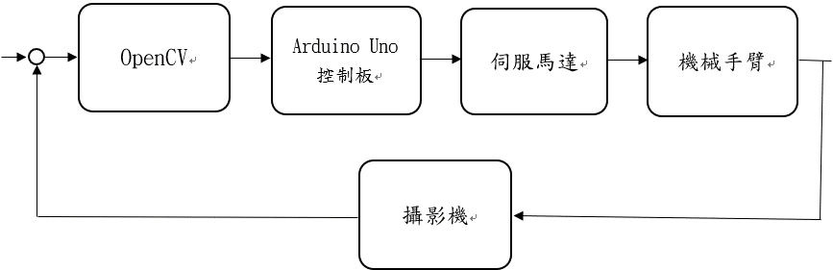一、機械手臂系統方塊圖

二、影像處理

首先打開Webcam，擷取包含紅色圓球的影像，將RGB的影像格式轉換成HSV色彩空間描述，再經由調整閥值來擷取所需區域的HSV數值區間，將此區間的資訊經過二值化轉換以降低資料處理量，提升影像處理的效率。再根據圖片中圓球進行質心運算，找出其的質心位置。

二值化前後比較圖

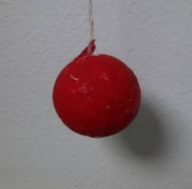

過程中，環境與背景都會影響影像運算的精準度，本論文使用膨脹與侵蝕的演算法，主動降低影像雜訊。

三、深度計算

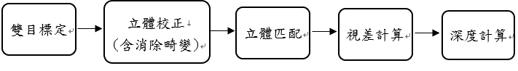 在求得座標前需得到目標物的深度，本論文使用雙目測距來獲得，流程如下:

雙目測距的基本原理主要利用三角測量原理，即通過視差來判定物體的遠近。流程如下:

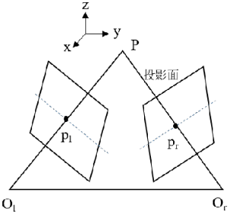1.雙目標定(相機校正):目的是獲得左右兩個相機的內參、外參和畸變係數。  
2.立體校正(Recitification): 經過此校正後，兩幅圖中的極線就會完全水平，使空間中的同一個點在左右兩幅圖中的像素位置位於同一行。在達到共面行對準以後就可以應用三角原理計算距離。

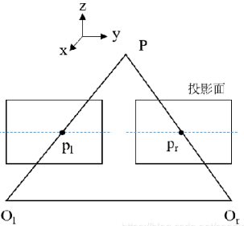

校正後示意圖

校正前示意圖

3.立體匹配:立體匹配的目的是為左圖中的每一個像素點在右圖中找到其對應點（世界中相同的物理點），即可計算出視差。

本論文使用SGBM（semi-global block matching）演算法，屬於全局匹配演算法，其匹配原理為通過選取每個像素點的disparity，組成一個disparity map，設置一個和disparity map相關的全局能量函數，使這個能量函數最小化，以達到求解每個像素最優disparity的目的。

4.視差計算:視差圖是將立體匹配計算得到的視差值映射到相對應的0~255像素的灰度空間，在視差圖中，灰度值越高代表像素點越亮，說明物體與相機距離越近。反之則較遠。

藉由以下公式可求得像素深度:

$$depth=\frac{f×b}{d+\left(C_{xr}-C_{xl}\right)}$$

其中f為焦距長度（像素焦距），b為基線長度，d為視差，cxl與cxr為兩個相機主點的列坐標。

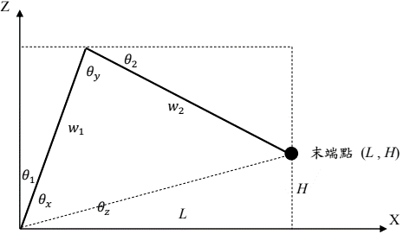四、反向運動學如下圖，本論文僅討論高度𝐻 ≥ 0之情況，可得出:

$$θ_{z}=\operatorname{atan}\left(\frac{H}{L}\right)$$

$$θ_{x}=acos⁡\left(\frac{w_{1}^{2}-w_{2}^{2}+(L^{2}+H^{2})}{2*w_{1}*\sqrt{L^{2}+H^{2}}}\right)$$

$$θ_{y}=acos⁡\left(\frac{w_{1}^{2}+w_{2}^{2}-(L^{2}+H^{2})}{2*w_{1}*w_{2}}\right)$$

五、座標轉換

世界座標 $(x_{w},y_{w},z_{w})$ 與圖像座標 $(u,v,l)$ 轉換如下:

$$z_{c}\left[\begin{matrix}u \\ v \\ 1\end{matrix}\right]=z_{c}\left[\begin{matrix}\frac{1}{dx} & 0 & u_{0} \\ 0 & \frac{1}{dy} & v_{0} \\ 0 & 0 & 1\end{matrix}\right]\left[\begin{matrix}f & 0 & 0 & 0 \\ 0 & f & 0 & 0 \\ 0 & 0 & 1 & 0\end{matrix}\right]\left[\begin{matrix}R & T \\ 0^{T} & 1\end{matrix}\right]\left[\begin{matrix}x_{w} \\ y_{w} \\ z_{w} \\ 1\end{matrix}\right]$$

其中， $R$ 為3\*3旋轉矩陣、 $T$ 為3\*1平移矩陣、 $0^{T}為(0,0,0)$。

六、實驗結果

使用MATLAB進行雙目標定:

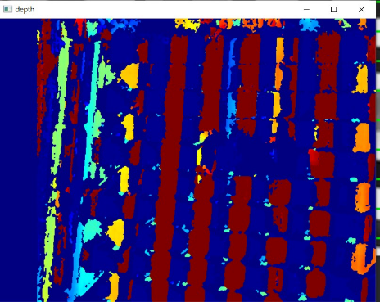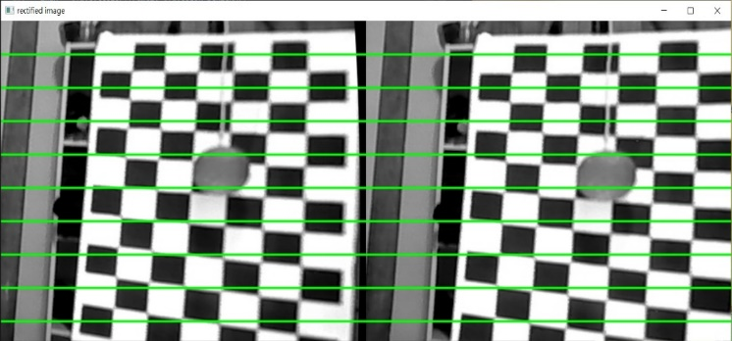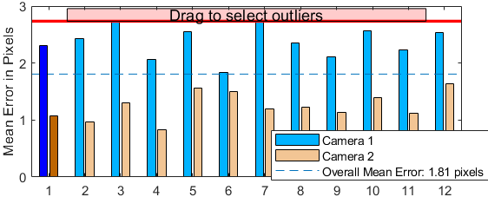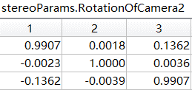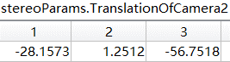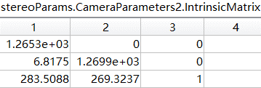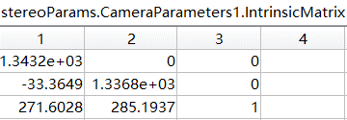

七、實驗結果分析

實驗共進行八次，深度誤差<=10%的機率為62.5%，而在此條件下，夾頭可以碰到紅球的機率為100%，而成功夾取率為12.5%。

實驗的結果成功率非常低，與教授討論過後改善方法如下:

1.使用更大尺寸的機械手臂，使距離能拉得更遠，兩相機的角度也能增大。

2.將配對用的黑白方格紙邊長縮小，以增加同面積可配對的角點。

3.額外供給電流使馬達運作更為穩定且有力。

紅色圓球的相機座標

影像深度圖

立體校正相片組同水平面灰度圖

誤差直方圖如下(篩選後):

兩相機座標平移矩陣T

兩相機座標旋轉矩陣R

右相機內參矩陣

左相機內參矩陣